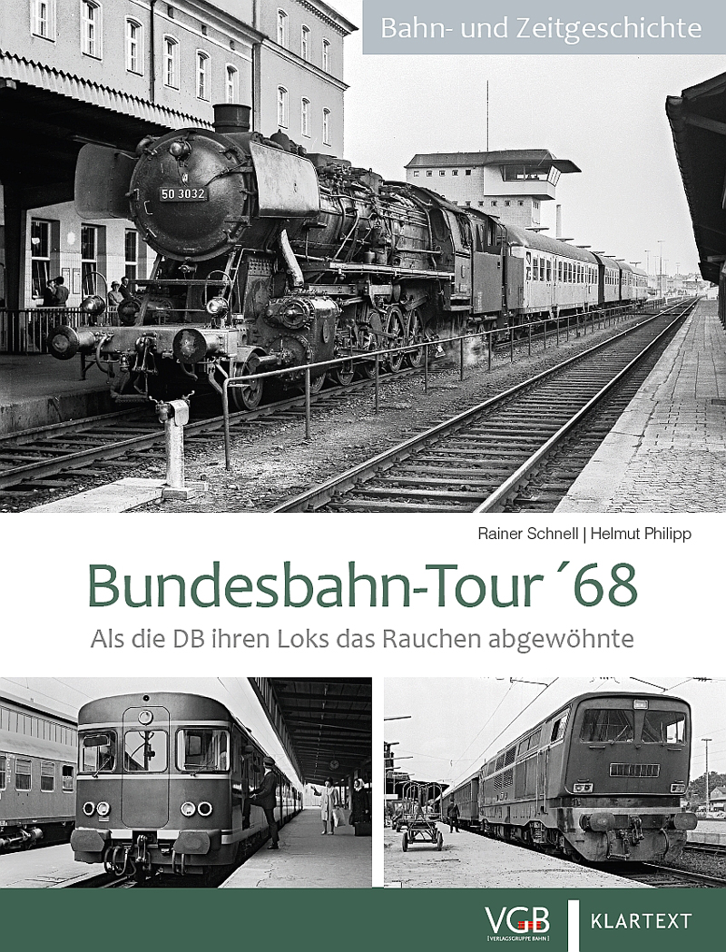 | Bundesbahn-Tour '68 Als die DB ihren Loks das Rauchen abgewöhnte  192 Seiten, Format 22,3 x 29,7cm  mehr als 260 historische Farb- und Schwarzweißbilder  Autoren: Rainer Schnell und Helmut Philipp  Erscheinungstermin: 7.11.2018 in Fürstenfeldbruck und Essen  ISBN 978-3-8375-1996-9  € 29,95
Umschlagtext:

Deutschland 1968. Es war ein Jahr des Umbruchs – auch und gerade bei der Deutschen Bundesbahn. Elektrifizierung und „Verdieselung“ schritten ebenso zügig voran wie die Ausmusterung von Dampflokomotiven. Immer noch standen aber rund 20 Dampflokbaureihen im täglichen Einsatz, der Wagenpark bestand neben einigen Neu- und Umbautypen aus vielen Vorkriegs-Bauarten. Und: Wie alle großen Unternehmen setzte auch die DB zunehmend auf elektronische Datenverarbeitung. Damit die unterschiedlichen Fahrzeugbezeichnungen, bestehend aus Ziffern und Buchstaben, mit Computern verarbeitet werden konnten, sollten alle Triebfahrzeuge im Laufe des Jahres 1968 neue sechsstellige, rein numerische Bezeichnungen mit einer Kontrollziffer erhalten.
Der Umzeichnungsplan und die Tatsache, dass die DB ihren Loks werbewirksam „das Rauchen abgewöhnte“, waren Anlass für drei junge Hamburger Eisenbahnfans, eine sommerliche Rundreise über das Streckennetz der DB zu unternehmen. Die Fahrt wurde so geplant, dass die noch in Betrieb befindlichen Dampflokbaureihen und auch besondere Vertreter der „modernen“ Traktionsarten auf der Reiseroute lagen. Bei manchen Splittergattungen wie 18.3, 18.5, 45, 57.10, 93.5 und 98.8 war es die letzte Möglichkeit, sie vor die Linse zu bekommen.
An 11 Tagen im Juli 1968 ging es 3.000 Kilometer kreuz und quer durch die Bundesrepublik – natürlich per „Fernrückfahrkarte“ der DB. Im Gepäck: Jugendherbergsausweis, Kamera, Filme. Drei Vertreter der „68er-Generation“ dokumentierten die Zeitenwende auf der Schiene, während auf den Straßen kleine Revolutionen stattfanden …

